layui前后端分离开发文档

简介：  
ejx_layui采用[layuiAdmin](http://www.layui.com/admin/)作为基础后台管理系统框架结合[webpack(zh-cn)](https://www.webpackjs.com/) 自身的服务和代理功能，构成的一套前后端分离开发模式的框架(目标：实现开发模式上的分离)。

1、工程目录：

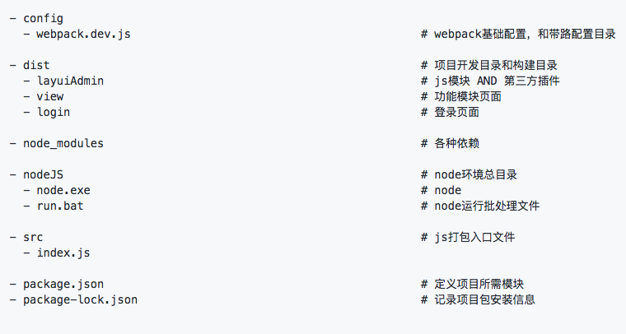

2、开发环境：

# 系统

windows7 X64 及以上版本

mac （需自行安装node 及 webpack_cli 适用于前端开发者）

# 开发工具

推荐使用 sublime、 webstorm

3、实际开发

# 克隆项目

git clone https://github.com/shulongfei/ejx_layui.git

# 启动node

打开项目中的 nodeJS文件 双击run.bat 打开node环境

# 进入项目

cd ../

# 启动服务

npm run start

浏览器访问 http://localhost:8888

# 代理配置

webpack.dev.js 文件修改变量ip(内置参考事例)

'/api': {

target: 'http://localhost:8080', // 接口的域名

secure: false, // 如果是https接口，需要配置这个参数

changeOrigin: true, // 如果接口跨域，需要进行这个参数配置

pathRewrite: {'^/api': ''}

}

4、基础环境搭建

1）、首先npm install webpack webpack-cli webpack-dev-server -g (mac电脑用超级管理员的形式进行安装需要前面加上sudo,Windows 电脑不用加sudo)

2）、输入命令mkdir config dist src创建三个文件夹

3)、输入命令npm init –y 生成初始化配置文件（package.json参考项目）

4）、输入命令touch config/webpack.dev.js创建文件（具体配置参考项目）

说明：第四部内容与开发无关（需要搭建环境可自行网上学习）